Sejarah DesaSegaraKembangKabupaten OKU SebagaiSumberPembelajaran Sejarah Lokal SMA DaarulAitam Palembang
Liza Nadiya^{1*,} Aan Suriadi¹, Wandiyo²
^{1,2,3}Pendidikan Sejarah, FakultasKeguruan dan Ilmu Pendidikan, UniversitasPGRI Palembang, Jalan A. YaniLrg Gotong Royong 9/10 Ulu Plaju Palembang, Sumatera Selatan 30116, Indonesia)
*e-mail korespondensi: lizanadiyahaa@gmail.com, aandesalega1972@gmail.com

Abstrak
DesaSegaraKembangmerupakan salah satudesa yang terletak di KecamatanLengkiti, KabupatenOganKomering Ulu (OKU), Provinsi Sumatera Selatan. Rumusanmasalah pada penelitianiniyaitubagaimanasejarahDesaSegaraKembangKabupaten OKU sebagaisumberpembelajaransejarahlokal di SMA DaarulAitam Palembang. Dari permasalahaninilahpenelitimemilikitujuanuntukmengetahuisejarahDesaSegaraKembangmulaidarikepuyangandesa, pendiridesa, keadaandesa pada masa Kolonial Belanda, penjajahanJepangsampaidengan Indonesia Merdeka untukdijadikansebagaitambahandalam proses pembelajarankhususnyamengenaisejarahkelokalan yang adadisuatudaerahsupayatercapaipembelajaran yang efektif dan efisien,sertadapatmenambahwawasan dan pengetahuanmengenainilaisejarah di desatersebutbagimasyarakatDesaSegaraKembangKabupaten OKU. Metode yang digunakandalampenelitianiniadalahmetodedeskriptifkualitatif. Hasil penelitian dan pembahasanmenunjukkanbahwaDesaSegaraKembangmemilikiceritasejarahnyatersendiridenganditemukannyabanyakbuktisehinggadapatmenambahpengetahuansertawawasanterkaitpentingnyasejarahkelokalan yang beradadisuatudaerah di Indonesia.Masyarakat dan pesertadidik jugadapatmengenaljatidirisuatudaerahmelaluisejarahlokal di DesaSegaraKembang.
Kata kunci:DesaSegaraKembang, Sejarah Lokal, SumberPembelajaran Sejarah

Abstract
SegaraKembang Village is one of the villages located in Lengkiti District, OganKomering Ulu (OKU) Regency, South Sumatra Province. The formulation of the problem in this study is how the history of SegaraKembang Village, OKU Regency as a source of local history learning at DaarulAitam Palembang High School. From this problem, the researcher aims to find out the history of SegaraKembang Village starting from the village kepuyangan, the founders of the village, the state of the village during the Dutch Colonial period, the Japanese colonization until Indonesia's Independence to be used as an addition to the learning process, especially regarding the local history that exists in a region in order to achieve effective and efficient learning, and can add insight and knowledge about the historical value of the village for the people of SegaraKembang Village, OKU Regency. The method used in this research is descriptive qualitative method. The results of the research and discussion show that SegaraKembang Village has its own historical story with the discovery of a lot of evidence so that it can increase knowledge and insight related to the importance of local history in an area in Indonesia. The community and students can also recognize the identity of a region through local history in SegaraKembang Village.
Keywords:SegaraKembang Village, Local History, History Learning Resources

PENDAHULUAN
Sumatera Selatanmerupakan salah satuprovinsi di Indonesia dengan Ibu Kota nyaterletak di Kota Palembang. Secarageografis, Sumatera Selatan berbatasandenganProvinsi Jambi di Utara, Provinsi Bangka-Belitung di Timur, Provinsi Lampung di Selatan, dan Provinsi Bengkulu di Barat. Secaraastronomis, terletakantara 1- 4° Lintang Selatan dan 102-106° Bujur Timur. Secaratopografi, wilayah Sumatera Selatan di Pantai Timur tanahnyaterdiridarirawa-rawa dan payau yang dipengaruhi oleh pasang surut. Di Provinsi Sumatera Selatan terdapat salah satuKabupatenyaituKabupatenOganKomeringUlu (OKU) dengan Ibu Kota di Baturaja. KabupateniniterkenaldenganjumlahpendudukSukuOganterbanyak di Sumatera Selatan. Namun, terdapat juga SukuKomering, Daya, Jawa, Lampung, Minang, Batak, dan Bali. SukuDayamerupakansuku yang banyakterdapat di DesaSegaraKembangKabupaten OKU. DesaSegaraKembangmerupakan salah satudesa di KecamatanLengkiti, Kabupaten OKU, Provinsi Sumatera Selatan.
Sejarah merupakanperistiwa yang dilakukanmanusia pada masa lampau (the past human event), terjadihanyasekali (einmalig) dan tidakterulangkembalimenjadisejarah yang harusdiketahuimanusia pada masa berikutnya (Sukaryanto, 2005, p. 41). Secaraetimologi, kata sejarahberasaldari Bahasa Arab, yaitusyajarah, artinyapohonkehidupan, akar, keturunan, dan asal-usul. Dinamakandemikiankarena focus waldaripembahasansejarah pada masa klasikadalahmeelusuriasal-usul dan genelogi (nasabketurunan), yang umumnyadigambarkanseperti “pohonketurunanataukeluarga” (mulaiakar, cabang, daun, hinggabuah) (Sulasman, 2014, p. 15).
Sejarah merupakanpemahamanakan masa lalu yang nantinyaakanberkaitandengan masa sekarang. Sudahsemestiyapendidikan dan pembelajaransejarahmenjadikanpesertadidikuntukbisasedekatmungkindenganmasyarakat, karenasejarah yang diajarkanbesertanilai-nilai yang terkandungdarisuatuperistiwadiambildarikisah yang terjadi di masyarakat. Oleh karenaitusudahseharusnyaluarandaripembelajaransejarahadalahbagaimanapesertadidik yang merupakanbagiandarimasyarakatdapatmenghargai dan melestarikannilai-nilaitersebut, terutamalingkungndimanapesertadidikitutinggal (Amin, Pewarisan Nilai Sejarah LokalMelaluiPembelajaran Sejarah Jalur Formal Dan Informal Pada Siswa SMA Di Kudus Kulon, 2010, pp. 4-5).
Sejarah lokaladalahsejarahdarisuatu “tempat”, suatu“locality”, yang batasnyaditentukan oleh “perjanjan” yang diajukanpenulissejarah (Abdullah T. , 1985, p. 15). Pengertianinitidakjauhberbedadenganapa yang dikemukakan oleh (Kammen, 2003, p. 9) yang menyatakanbahwaLocal history is the study of the past events, or people or groups, in a given geographic area. The focus of the local history can be the place itself, the people who lived there or events that took place in a particular location.
Pada dasarnyakesadaranakansejarahsudahdimiliki oleh setiapmasyarakatdalamkehidupansehari-hari. Contohnya, dalamkeluargaadalahbagaimanasejakkecilseoranganakakandeikenalkandengansilsilahkeluarga oleh orang tua agar anaktersebutmengetahuisiapasajasanaksaudaranya. Pendidikan sejarahsecara informal seringdisampaikanmelalui folklore atautradisisejarahlisan, seperticeritamengenaiasal-usulnamasuatudaerahataucerita-ceritakepahlawanan pada masa lalu. Oleh karenaitu, sudahseharusnyamateripelajaransejarah yang diajarkan di sekolahdiambildarinilai-nilai yang munculatausudahada dan lama tertanamdalammasyarakat. Dengandemikian, pelajaransejarah juga bisadigunakansebagaisaranaatau media untukmempertahankanidentitassuatubangsaataudaerah (Amin, 2010, pp. 5)
Salah satudaerah yang memilikisejarahlokaldidalamnyaadalahDesaSegaraKembang, KecamatanLengkiti, KabupatenOganKomering Ulu. Di DesaSegaraKembanginimasihmemilikiceritaturun-temurun yang masihdiceritakansampaisaatini, sepertisejarahmengenaisejarahlokal di DesaSegaraKembang, KabupatenOganKomering Ulu (OKU).
Proses belajarmengajaratau proses pembelajaranmerupakansuatukegiatanmelaksanakankurikulumsuatu Lembaga Pendidikan agar tercapaitujuan Pendidikan. Tujuan Pendidikan yaitumengantarkan para pesertadidikmenuju pada perubahan-perubahantingkahlakubaikintelektual, moral maupunsosial agar dapathidupmandirisebagaiindividu dan makhluksosial. Dalammencapaitujuantersebutpesertadidikberinteraksidenganlingkunganbelajar yang diatur guru melalui proses pembelajaran (Rivai, 2001).
Sebagian besarpesertadidikmenganggapsejarahsebagaimatapelajaran yang sangat membosankan, karenaselalumenghafaltanggal dan mengingat masa lalusehinggamembuatpesertadidikbosan dan mengantukdenganmateri yang disampaikan oleh guru sertasulituntukdipahami. Pembelajaransejarahdalampendidikannasional Indonesia lebihditujukanhanyauntukmengetahuitentangsuatuperistiwa, tokoh-tokoh, waktu, dan tempatterjadinya, tetapitidaksemuatahualasan dan semangat yang menjadilatarbelakangperistiwasejarahtersebut.
Salah satuupaya guru untukmeningkatkanresponpesertadidikterhadapmatapelajaransejarahadalahdenganmenciptakanpembelajaransejarah yang terkaitdengansituasilingkungannya. Kegiatanpembelajaransejarahmemerlukan medium untukmengembangkan rasa kepedulian dan ketertarikanakanranahkedaerahanmereka, agar selanjutnyamenggalilebihdalamtentangapa yang pernahada
Rumusanmasalah pada penelitianiniyaitubagaimanasejarahDesaSegaraKembangKabupaten OKU sebagaisumberpembelajaransejarahlokal di SMA DaarulAitam Palembang. Dari permasalahaninilahpenelitimemilikitujuanuntukmengetahuisejarahDesaSegaraKembangmulaidarikepuyangandesa, pendiridesa, keadaandesa pada masa kolonial Belanda, penjajahanJepangsampaidengan Indonesia Merdeka. Manfaat yang bisadiambildaripenelitianiniyaitubisamenjadi dan memberikansumbangankonseptualbagipenelitiansejenis, dapatdigunakansebagaibahantambahandalam proses pembelajarankhususnyamengenaisejarahkelokalan yang adadisuatudaerahsupayatercapaipembelajaran yang efektif dan efisien. BagimasyarakatDesaSegaraKembangKabupaten OKU dapatmenambahwawasansertapengetahuanmengenainilaisejarah yang ada di desanya, sertabagipenelitisendiridapatmenambahwawasan juga pemahamanmengenaiilmupengetahuankhususnyamengenaisejarahDesaSegaraKembangKabupaten OKU.
Dari latarbelakangtersebut, penelitimempunyaikeinginanuntukmelakukanpenelitiandenganjudul “Sejarah DesaSegaraKembangKabupaten OKU SebagaiSumberPembelajaran Sejarah Lokal di SMA DaarulAitam Palembang.

METODE
Tempatpenelitianberlokasi di DesaSegaraKembangKabupaten OKU, Sumatera Selatan. Di lokasipenelitianini, penelitimencari data-data yang nantinyaakandigunakansehinggadapatmemperlancar proses penelitian. Setelahitudari data-data yang telahdikumpulkan, penelitiakanmembuatmateri ajar yang natinyaakandiajarkan pada siswakelas 11 di SMA DaarulAitam Palembang.
Objekpenelitianyaitumengenai Sejarah DesaSegaraKembangKabupaten OKU SebagaiSumberPembelajaran Sejarah Lokal di SMA DaarulAitam Palembang. Alasanpenelitimemilihobjekini, agar pesertadidiklebihmengetahui dan memahamimakna dan nilaisejarahDesaSegaraKembangKabupaten OKU. Seperti yang kitaketahuibahwasaatinimasyarakat dan pesertadidikbelumbanyakmengetahuimakna dan nilaisejarahDesaSegaraKembangKabupaten OKU.
Informandalampenelitianiniyaitu Ibu HayuningselakumenantudariBustari Hasan yang pernahmenjabatsebagaiPasirahMargaKiti di DesaSegaraKembang, selanjutnya, peneliti juga mewawancarai Bapak SadiyaPadaniselakucucudariBustari Hasan, dan Bapak Arifin yang merupakan salah satumasyarakatDesaSegaraKembang. Serta Kepala SMA DaarulAitam Palembang dan Guru Sejarah SMA DaarulAitam Palembang.
Metode yang digunakandalampenelitianyaitudeskriptifkualitatif. Metodepenelitianadalahprosedurataulangkah yang digunakanpenelitiuntukmendapatkan data daripenelitiannya, dengan kata lain dapatmemudahkanpenelitidalammemperoleh data tersebut. Metodepenelitiansecaraumummerupakansuatukegiatanilmiah yang dilakukansecarabertahap, dimulaidenganpenentuantopik, pengumpulan data dan menganalisis data sehingganantinyadiperolehsuatupemahaman dan pengertianatastopikgejalaatauisutertentu. Dikatakanbertahapkarenakegiataniniberlangsungmengikutisuatu proses tertentu, sehinggaadalangkah-langkah yang perludilaluisecaraberjenjangsebelummelangkah pada tahapberikutnya(Raco, 2010).
Metodepenelitiankualitatifmerupakansebuahprosedurpenelitian yang menghasilkan data deskriptifberupa kata-kata tertulisataulisandari orang-orang dan perilaku yang diamati(Taylor, 1975, p. 5) .
MenurutKoentjaningrat (1983) yang dikutip oleh (Suwendra, 2018)penelitiankualitatifadalahpenelitianbidangilmu umami dan kemanusiaandenganaktifitas yang berdasarkandisiplinilmiahuntukmengumpulkan, mengkelaskan, menganalisis, dan menafsirkanfakta-faktasertahubungan-hubunganantarafakta-faktaalam, masyarakat, kelakuan, dan rohanimanusiagunamenemukanprinsip-prinsippengetahuan dan metode-metodebarudalammenanggapihal-haltersebut.
Alasanpenelitimemilihmetodedeskriptifkualitatifkarenasesuaidenganpenelitian yang akandilakukanyaitumengenaisejarahDesaSegaraKembangKabupaten OKU sebagaisumberpembelajaransejarahlokal, dimanadalamhalinipenelitiharusmenganalisissertamendeskripsikanhasilpenelitian. Kemudianpoin-poinhasilpenelitiantersebutakanmenjadisumberpembelajaransejarahlokal.
Dapatdisimpulkanbahwametodedeskriptifkualitatifdapatdigunakanuntukmenggambarkankeadaanatausuatukejadian, dalamhalinipenelitiinginmenggambarkansegalasesuatu yang berhubungandenganjudulpenelitianyaitu Sejarah DesaSegaraKembangKabupaten OKU SebagaiSumberPembelajaran Sejarah Lokal di SMA DaarulAitam Palembang.
Sumber data yang digunakandalampenelitianiniadalahsumberdat primer dan sumber data sekunder. Sumber data primer diperolehdari data-data, arsip-arsip, dan dokumen yang berhubungandengansejarahDesaSegaraKembangKabupaten OKU. Sumber data sekunder yang diperolehmerupakanhasildarihasilobservasisertawawancarakepadapihak-pihak di DesaSegaraKembangKabupaten OKU.
Teknik pengumpulan data sangat pentingdalamsuatupenelitian. Berbagaihal yang terakitdenganpengumpulan data harusdipahami oleh peneliti. Jika penelitikurangmemahamiterkait proses pengumpulan data inidapatmengakibatkanterdapatnyakesimpulan yang dapatdipertanggungjawabkan. Teknik pengumpulan data yang digunakandalampenelitianini, yaitu :
- ObservasiLapangan
Observasilapanganmerupakan salah satudasardalampenelitian. Pada tahapinipenelitimengamatisecaralangsungkeadaandisekitartempatsasaranpenelitiansertamelakukanpencatatan yang sistematisterhadapgejala-gejala yang terjadidilapangan.
Menurut Morris (1973:389) yang dikutip oleh (Hasanah, 2017)mendefinisikanobservasisebagaiaktivitasmencatatsuatugejaladenganbantuan instrument-instrumen dan merekamnyadengantujuanilmiahatautujuanlain. Lebihlanjutdikatakanbahwaobservasimerupakankumpulankesantentang dunia sekitarberdasarkansemuakemampuandayatangkappancainderamanusia.
PenelitisudahmelakukanobservasilapanganterlebihdahulukelokasipenelitianyaituDesaSegaraKembangKabupaten OKU. Saatmelakukanobservasilapanganpenelitiberkunjungkerumahtertua di desatersebut yang dimanarumahtersebutmerupakanrumahkediamandariPasirah yang pernahmemimpin di DesaSegaraKembang yang sampaisekarangmasihseringditinggali oleh keturunan-keturunannya.
Dapatdisimpulkanbahwaobservasilapanganmerupakansuatumetodepengumpulan data dengancaramencatat, mendokumentasikantentangsegalasesuatu yang didapatkanselamadilapangan.
- Wawancara
Wawancaraadalahsuatupercakapan yang diarahkan pada suatumasalahtertentu, inimerupakan proses tanyajawablisan, dimana dua orang ataulebihberhadapansecarafisik. Wawancara (interview) adalahpengumpulan data denganbertanyalangsungantara (petugas) penelitidenganresponden. Wawancaramerupakanalat yang baikuntukmeneliti: pendapat, keyakinan, motivasi, perasaan, proyeksiseseorangterhadap masa depan(Sutopo, 2006).
Wawancaradigunakansebagai Teknik pengumpulan data apabilapenelitiinginmelakukanstudipendahuluanuntukmenemukanpermasalahan yang harusditeliti, tetapi juga apabilapenelitiinginmengetahuihal-haldariresponden yang lebihmendalam dan jumlahrespondennyasedikit, Teknik pengumpulan data inimendasarkandiri pada laporantentangdirisendiriatau self-report, atausetidaknya pada pengetahuan dan keyakinanpribadi(Sugiyono, 2010).
Untukmendapatkan data, penelitimelakukanwawancaradenganIbu HayuningselakumenantudariBustari Hasan yang pernahmenjabatsebagaiPasirahMargaKiti di DesaSegaraKembang, selanjutnya, peneliti juga mewawancarai Bapak SadiyaPadaniselakucucudariBustari Hasan, dan terakhir Bapak Arifin yang merupakan salah satumasyarakatDesa SegaraKembang.
Dapatdisimpulkanbahwawawancaramerupakansuatukegiatan yang dilakukansecaralangsung oleh penelitikepadanarasumberuntukmendapatkaninformasiterkait Sejarah LokalDesaSegaraKembang, KabupatenOganKomering Ulu, OKU.
- Dokumentasi
Teknik dokumentasiinidigunakanuntukmempelajariberbagaisumberdokumentasi. Penggunaanteknikini di maksudkanuntukmengungkapkanperistiwa, obyek dan tindakan-tindakan yang dapatmenambahpemahamanpenelititerhadapgejala-gejalamasalah yang diteliti(Rukajat, 2018). Teknik inidilakukanunrukmengumpulkan data yang bersumberdariDesaSegaraKembang, Kabupaten OKU.
Saatmelakukanobservasilapangan, penelitisudahmelakukandokumentasibeberapapeninggalan yang terdapat di DesaSegaraKembang.
Dapatdisimpulkanbahwadokumentasimerupakancarauntukmenganalisissertamengungkapkanperistiwa-peristiwaataukejadian-kejadiandalampenelitiandengancarapengambilan data dalambentukgambarataudokumentasi di lapangan.
- Studi Pustaka
Studi Pustaka adalah Teknik pengumpulan data dariberbagaisumber-sumbertertulisataukepustakaan, baik primer maupunsekunder yang selanjutnyadilakukanpengolahan data ataupengutipanreferensiuntukditampilkansebagaitemuanpenelitiansehinggamenghasilkanpengetahuanuntukmenarikkesimpulan.
Penelititelahmelakukanstudipustakadaribeberapanaskahcatatan yang ditemukan di DesaSegaraKembang.
Teknik analisis data yang digunakandalampenelitianiniyaitumenggunakananalisisdeskriptifkualitatif.NoengMuhadjir (1998: 104) yang di kutipoleh (Rijali, 2019) mengemukakanpengertiananalisis data sebagaiupayamencari dan menatasecarasistematiscatatanhasilobservasi, wawancara, dan lain nyauntukmeningkatkanpemahamanpenelititentangkasus yang diteliti dan menyajikannyasebagaitemuanbagi orang lain. Sedangkanuntukmeningkatkanpemahamantersebutanalisisperludilanjutkandenganmencarimakna(Sugiyono, 2010).
Menurut Miles dan Huberman yang dikutip oleh (Sugiyono, 2013, p. 337) terdapattigajaluranalisis data kualitatif, yaitureduksidatampenyajian data, dan penarikankesimpulan. Proses iniberlangsungterusmenerusselamapenelitianberlangsung, bahkansebelum data-data tersebutbenar-benarterkumpul. Berikutmerupakan 3 (tiga) jaluranalisis data kualitatif :
- Reduksi Data
Reduksi data merupakanlangkah dan komponenpertamadalamanalisis yang merupakan proses seleksi, pemfokusan, penyederhanaa, dan abstraksidarisemuajenisinformasi yang tertulislengkapdalamcatatanlapangan.
- Penyajian Data
Penyajian data merupakansuaturakitaninformasi dan deskripsidalambentuknarasilengkapunrukselanjutnyamemungkinansimpulanpenelitiandapatdilakukan. Penyajian data inidisusunberdasarkanpokok-pokok yang terdapatdalamreduksi data dan disajikandenganmenggunakankalimat dan bahasa. Penarikankesimpulanverifikasimerupakanhasilanalisis yang dapatdigunakanuntukmengambil Tindakan (Sugiyono, 2010).
Berdasarkanpenjelasandiatas, makateknisanalisis data merupakansuatu proses yang dilakukanpenelitiuntukmencari dan menyusunsecarasistematis data yang diperolehdarihasilobservasilapangan, wawancara, dan studipustakadengancaramengorganisasikan data dalamkategori dan menjabarkanke unit-unit untukmemilih mana yang penting dan mana yang akandipelajarisertamembuatkesimpulansehinggabisadipahami oleh penelitimaupun orang lain, gunauntukmemperolehpengetahuanmengenaisejarahDesaSegaraKembangKabupaten OKU untukdijadikansumberpembelajaransejarahlokal di SMA DaarulAitam Palembang.

HASIL DAN PEMBAHASAN
KepuyanganDesaSegaraKembang
Menurutbukucatatansejarah dan silsilah yang ditulis oleh alm. ZulkarnainBustarianakdariBustari Hasan yang merupakan salah satuPasirahMargaKiti di DesaSegaraKembang, disebutkanbahwaPuyangtertua di DesaSegaraKembangyaitu a). PuyangDunungan, b). Puyang Sang Ratu Tua, c) Puyang Sang Ratu Muda, dan d). PuyangSinang Raja.
Berdasarkanceritasejarah orang tua di DesaSegaraKembangdisebutkanbahwaadaPuyangdatangan yang dikenaldenganPuyangDiabab yang mana kedatanganPuyanginitidakdiketahuidarimanaasal-usulnya, tetapiadabeberapamasyarakatberpendapatbahwaPuyangDiababiniberasaldaridaerahJawa. DidalamceritadisebutkanbahwaPuyangDiababsempatberpesan dan memberiamanat agar masyarakatDesaSegaraKembangmembuatkankuburanberupaperingatanuntuknya dan menguburkanseluruhperalatanibadatberupapakaian dan sajadahapabilaPuyangtersebuthilangtanpadiketahuidimanatempatnya. Kuburantersebutmasihadasampaisekarang yang terletak di DesaSegaraKembang lama atauTiuJami. Kuburantersebutberisialat-alatperibadatanPuyangDiababsewaktumasihada dan beberapapakaiannya yang berupajubahsertapakaianpentinglainnya juga ada yang diserahkankhususkepadatokohmasyarakat pada waktuitu. Pada zaman Kolonial Belanda, kuburanPuyangDiababpernahdiselidiki oleh orang-orang Belanda pada waktuitu dan memangternyatabenarbahwadidalamkuburantersebuthanyaberisipakaian dan alat-alatperibadatan (CatatanObservasi pada tanggal 11 Januari 2023).
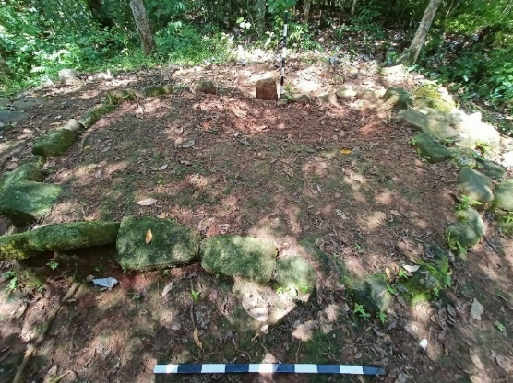
Gambar 1. MakamPuyangDiabab
(DokumentasiKoleksiPribadi 2023)

Dari penjelasandiatasdapatdiambilkesimpulanbahwasecarailmiahPuyangDiababmerupakanpenyebar agama Islam yang disebutjelmaan para sembilanwaliyang bernamaasliSyekh Malik Ria Maulana. Adapun PuyangaslidariDesaSegaraKembangadalahPuyangDunungan.
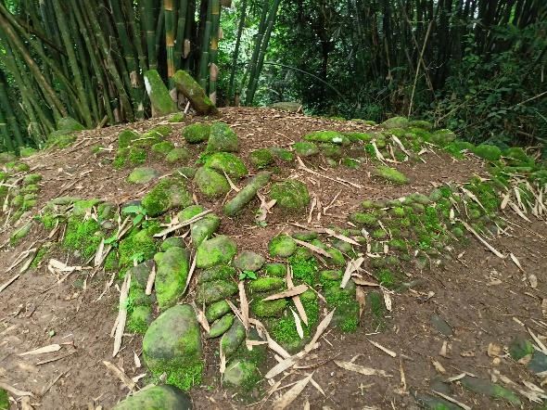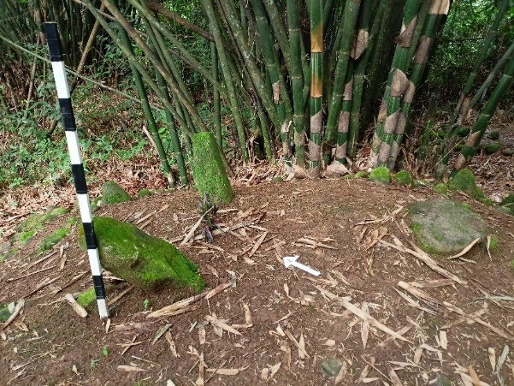
Gambar 2. MakamPuyangDunungan
(DokumentasiKoleksiPribadi 2023)

PendiriDesaSegaraKembang
DesaSegaraKembangsudahberpindahsebanyak4 (empat) kali dan mengalamiperubahannama. DesapertamabernamaDesa Padang Cermin yang dipimpin oleh Depati Amit Lamp. Tidakberapa lama, orang-orang Desa Padang Cerminpindah dan membuatdesadipinggirsungaiLengkayap yang bernamaDesa Negeri Cahya, setelahituberpindahuntuk yang ketigakalinya di Ulu Desa Negeri Cahya yang kemudiandiberinamaDesaTiuJamiatauDesaSegaraKembang lama. Tetapi, Desatersebutmengalamiperpindahan yang terakhirkalinyakarenamenurutpenduduksetempat di desa lama seringmengalamikebanjiran dan akhirnyadiperpindahan yang terakhirinidiberinamaDesaSegaraKembangsampaidengansekarang. Terdapat dua pendapatdari arti namaDesaSegarakembang, pertamamenurutsebagianmasyarakatadalahSegara yang artinyaSegera dan Kembang yang artinyaBerkembang. Jadi, jikadisatukanmenjadiDesaSegeraBerkembangtetapi agar lebihmudahdalampenyebutannyaakhirnyadikenaldengannamaDesaSegaraKembang (Wawancara Bapak Arifin pada tanggal 11 Januari 2023). Tetapi, sebagianlagiberpendapatbahwadinamakanSegaraKembangdikarenakannamalubuksungai di desatersebutadalahLubukSegara.
DesaSegaraKembangpertama kali dipimpin oleh DepatiSinyarBulan dan masihdibawahPasirahBumi Agung dari Muara Dua.Tidakberapa lama DepatiSinyarBulanmemerintahDesaSegaraKembangdigantikan oleh anaknya yang bernamaDepatiNgutak. DepatiNgutakmenjadiPasirahdesamemegangSegaraKembang, Bumi Kawa, Tajung (sekarangtelahbergabungdenganDesaTanjung), dan Bulatan dan tidakdibawahPasirahBumi Agung lagidikarenakanDepatiNgutakmerupakan orang yang beranisehinggakeempatdesatersebutdiberinama “MargaKiti”. DisebutMargaKitikarenaaksesjalanmenujulokasitersebutmelewatisungai yang bernamasungaiKiti. DisebutkanbahwapendudukMargaKitiberasaldariDesaMahanggin/Mehanggin yang saatitutermasuk di MargaBumi Agung (Buay Rawan) Muaradua. Pada masa DepatiNgutaksempatterjadiperangdenganSukuAbungdari Lampung yang hendakmenjajahMargaKiti dan MargaLengkayap, tetapipasukanSukuAbungtersebutdapatdikalahkan. SetelahituDepatiNgutakdigantikan oleh anaknya yang bernamaPangeranSingo (Wawancara Bapak Arifin pada tanggal 11 Januari 2023).
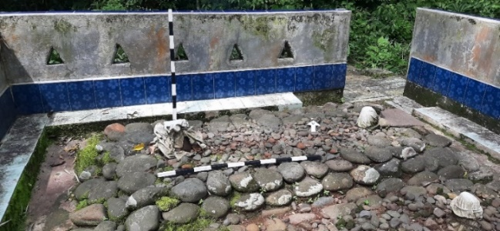
Gambar 3. MakamDepatiNgutak
(DokumentasiKoleksiPribadi)

DesaSegaraKembang Pada Masa Kolonial Belanda
SaatKolonial Belanda memasukidaerahSegaraKembangsaatitudipimpin oleh DepatiSingo yang merupakananakdariPangeranSingosebagaiPasirahMargaKiti. Tetapi pada saatituDepatiSingotidaksangguplagimenjadiPasirah. SetelahDepatiSingomeletakkanjabatannya, MargaKitimengalamikekosongankekuasaan. Karena MargaKitiseakantidakmemilikipemerintahan, akhirnyaGouverment Belanda di Palembang mengangkatBatin Penghulu sebagaiPasirahMargaKititetapidibawahpemerintahanPangeranTumenggung dan Gouverment Belanda di Palembang (Catatan Data Sejarah DesaSegaraKembang, 1970).
SetelahPasirahBatin Penghulu wafat, kepemimpinan pun diganti oleh anaknya yang bernamaSadiataspilihanGouverment Belanda. KemudiansetelahmenjadiPasirah, Sadidiberigelar oleh Government Belanda yaituPangeranSuroyudoatau yang dikenalpendudukDesaSegaraKembangsebagaiPangeranSadi dan di waktuitulahdiadakan Batas afdeeling dan batas marga-margasertadiadakanAssestent/Resident dan tuan Countrolensberduduk di Muara Dua untukmemberiizinMarga (Catatan Data Sejarah DesaSegaraKembang, 1970).
Waktu ituMargaKiti di pegang oleh tuan CountrolensMuaradua yang tidakberapa lama diadakan pula tuan Countrolens di Baturaja. Waktu ituMargaKitidiatur oleh GouvermentmasukdibawahperintahCountrolensBaturaja (Ogan Ulu) dan di ubahlagidesa-desapeganganMarga agar tidakterlalupenuh, diantaranyayaituDesaPenantianSukaraja, Gedung Pakuon, Sundan, TualangdimasukkanmenjadipeganganMargaKiti. Orang-orang dariDesaPenantianSukaraja, Gedung Pakuon, Sundan dan Tualang, semuanyaketurunandariGunungTigaberbahasaDaya (Catatan Data Sejarah DesaSegaraKembang, 1970).
Waktu masa kepasirahanPangeranSadi, DesaBulatanberpindah di pinggir Sungai Kiti dan bergantinamamenjadiDesa Karang Endahhinggasekarang. Dinamakan Karang Endahkarenadisanabanyak batu-batu karangputih yang indahtetapisekarangsudahhabis.
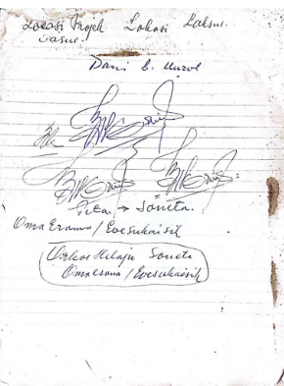
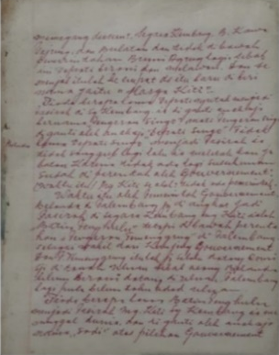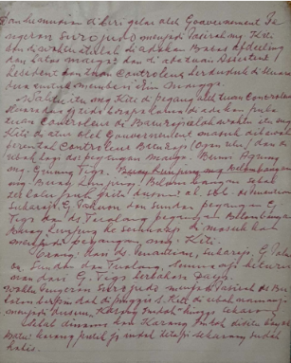
Gambar 4. Data Sejarah DesaSegaraKembang
(DokumentasiKoleksiPribadi 2023)

SaatmasihmenjabatsebagaiPasirah, PangeranSadiwafat di Mekkahsaatsedangmenjalankan ibadah haji. Meskipundikuburkan di Mekkah, keluargatetapmembuatkankuburan yang didalamnyahanyaterdapatpakaian dan peralatan ibadah Pangeran Said (Wawancara Ibu Hayuning pada tanggal 10 Januari 2023).
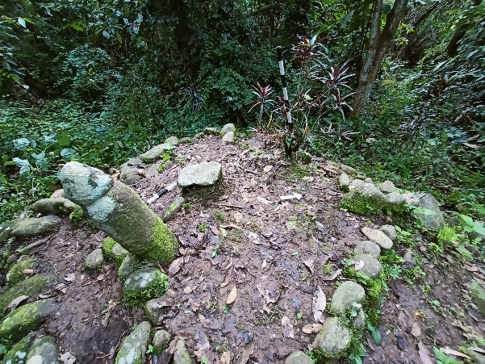
Gambar 5. MakamPangeranSadi
(DokumentasiKoleksiPribadi 2023)
Untuksementarawaktu yang menggantikantugas-tugasPasirahyaituanaktertuaPangeranSadidenganistrikeduanyaIntonJenongdariDesaKarangendah yang bernamaPembarapHamongatauPembarapPadan yang dimana arti PembarapiniyaitutangankananPasirah pada saatitu. Tetapitidakberapa lama, PembarapPadanmeninggal dan adiknyayaituPangeranAbdurahmananakpertamadariPangeranSadidenganistripertamanya Raden Ayu dariDesaTualangdiangkatmenjadiPasirahMargaKiti.
PernikahanPangeranSadidengan Raden Ayu belum juga mempunyaiketurunandalamjangkawaktu yang lama. Karena haltersebutPangeranSadimemutuskanuntukmenikahlagidenganInton Jenong. SetelahpernikahaniniterjadibarulahPangeranSadimempunyaibeberapaketurunandiantaranyaadalahPembarapHamongatauPembarapPadan, yaituanaktertuaPangeranSadidariistri yang kedua (IntonJenong). MenjelangberapatahunkemudiansaatPembarapPadansudahmenjadidewasa, barulahPangeranSadimempunyaiketurunandenganistrinya yang pertama (Raden Ayu) yaituPengeran Abdurahmananaknya yang keduadariistripertamanya(Zulkarnain, 1962).
Setelahitu, anakdariPangeranAbdurahmanyaituDepatiAbduroni yang diangkatsebagaiPasirahmenggantikanayahnya. Dilanjutkan oleh Moh. Arif yang merupakananakkelimadariPangeranSadidenganBakidahdariDesaKarangendahmenjadiPasirahmenggantikanDepatiAbduroni. Tidakbanyakditemukancatatanatauarsip yang menjelaskan masa pemerintahanPangeranAbdurahman, DepatiAbduroni dan Moh. Arifsaatitu.
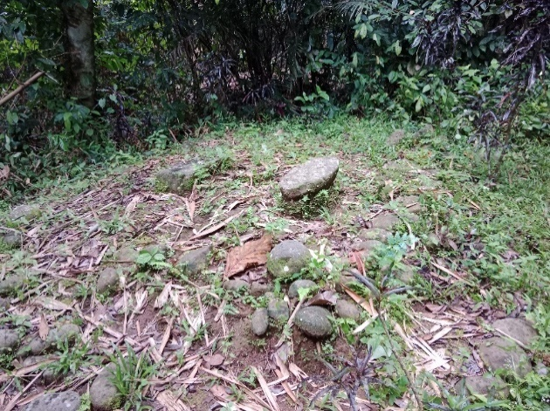
Gambar 6. MakamPangeranAbdurahman
(DokumentasiKoleksiPribadi 2023)

SetelahPasirahMoh. Arif, pemerintahandiganti oleh PangeranMoh. Hasan yang diangkat pada tahun 1933. Pangeran Hasan merupakananaktertuadariPembarapPadan. Pangeran Hasan sampaidenganketurunanyatinggal di rumah lama di DesaSegaraKembang. Rumahtersebutdulunyaseringdigunakanuntukberdiskusi dan berkumpulbersamamasyarakatsertaseringdigunakanuntukmenyambuttamu-tamupentingsehinggasiapapundapatberkunjungkerumahtersebutdulunya (Wawancara Ibu Hayuning pada tanggal 10 Januari 2023).
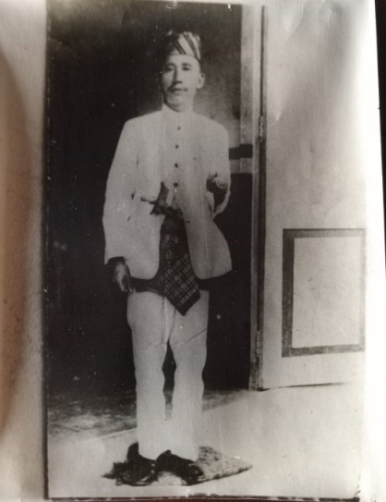
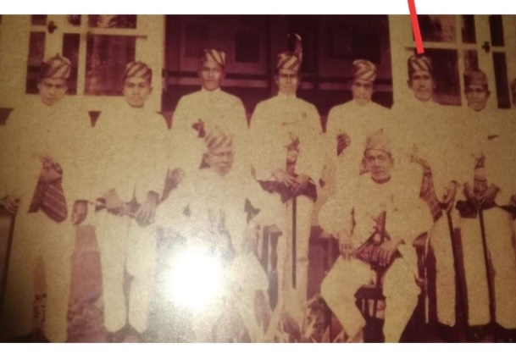
Gambar 7. FotoPangeran Hasan dan Saat Bersama PasirahKomering Ulu
(DokumentasiKoleksiPribadi 2023)

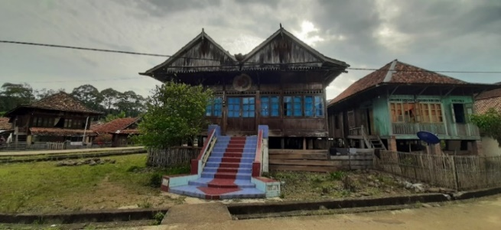
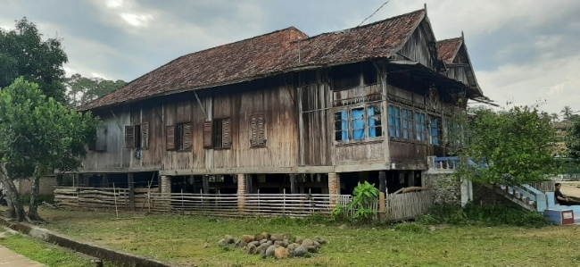
Gambar 8. Rumah Lama Bagian Depan dan Bagian Samping
(DokumentasiKoleksiPribadi 2023)

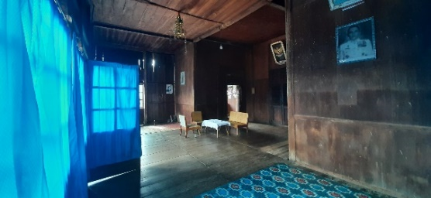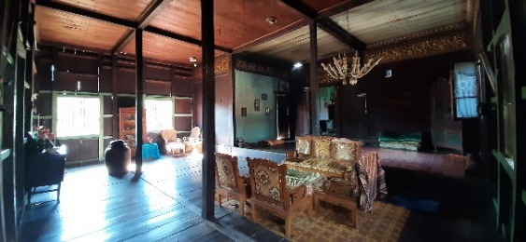
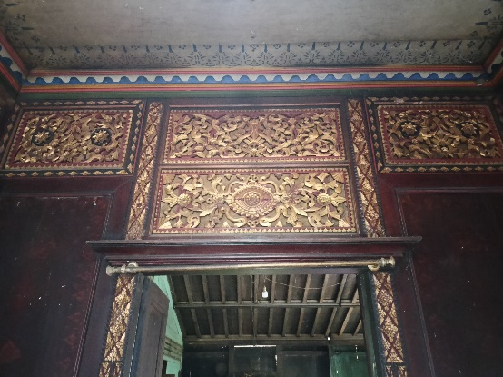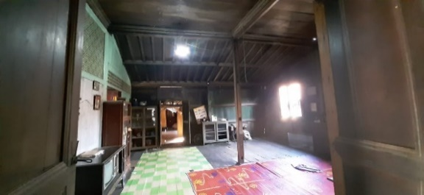
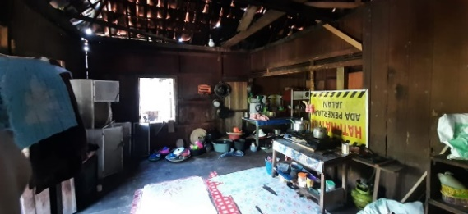
Gambar 9. Bagian DalamRumah Lama
(Sumber: DokumentasiKoleksiPribadi 2023)

Pada masa pemerintahanPangeran Hasan banyakcatatan yang tertulis di buku yang berjudulOverzict Harga BelastingMargaKiti. Tulisan bukupertama kali dibuat pada tahun 1935. Terdapatcatatantentangjumlahpenduduk di MargaKiti masa pemerintahanPangeran Hasan. Pada tahun 1936 terdapat 820 jiwa, pada tahun1938 terdapat 793 jiwa, pada tahun 1940 terdapat 750 jiwa, pada tahun 1941 terdapat 736 jiwa, dan pada tahun 1942 terdapat 768 jiwa. Terdapat juga kwitansi lama pada masa pemerintahanPangeran Hasan yang berangkatahun 1934 yang berisiketeranganpenerimaan uang gajiOktober-Desember 1934.
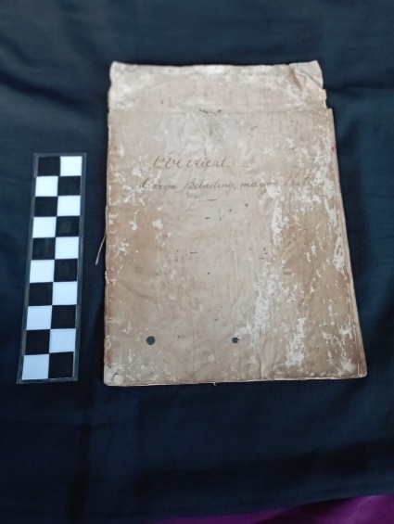
Gambar 10. BukuOverzict Harga BelastingMargaKiti
(DokumentasiKoleksiPribadi 2023)

Bukti lainyabahwaKolonial Belanda pernahmenduudukiDesaSegaraKembanginidapatdilihatdenganditemukannya 2 stemple atau cap berbahasa Belanda yang ditemukandirumahkediamanPangeran Hasan di DesaSegaraKembang. Stempelberbahankayu pada pegangan dan berbahankuningan pada cap stempelnya. Berikutdekripsidarikeduastempeltersebut:
- Stempel 1, memilikitinggi 12 cm dan berdiameter 3,5 x 4 cm. Ditengahstempelterdapat tulisan MargaKiti, diatasnyaterdapat tulisan OnderAfdeeling, dan dibawahnyabertuliskanKomeringOeloe. Tulisan tersebutditulisdenganmenggunakanhurufkapital (CatatanObservasi pada tanggal 6 Februari 2023).
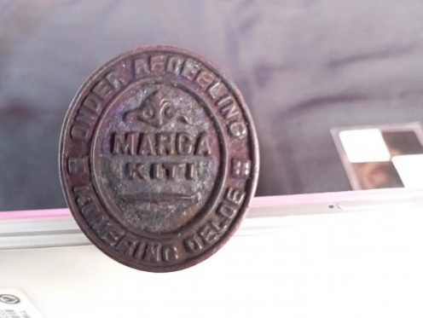
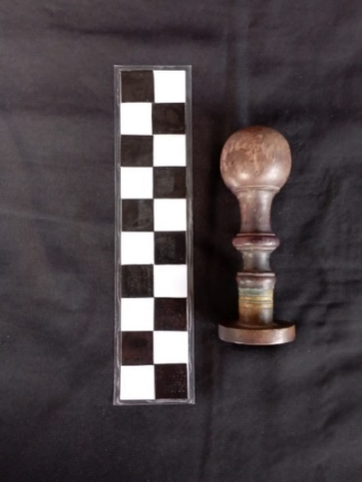

Gambar 11. Stempel 1
(DokumentasiKoleksiPribadi 2023)

- Stempel 2, memilikitinggi 10 cm. Bagian atasstempelbertuliskanMargaKiti, bagiantengahbertuliskanVoorzitter Der Marga Road, dan bagianbawahnyabertuliskanOviden Van KomeringOeloe (CatatanObservasi pada tanggal 6 Februari 2023).
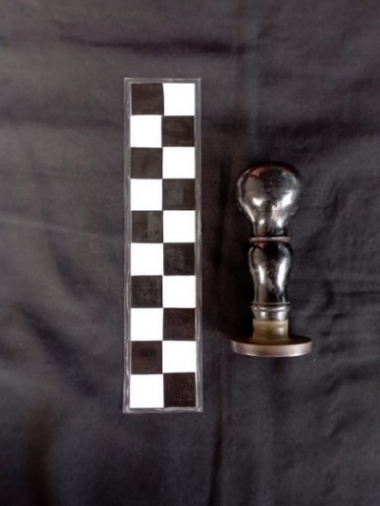
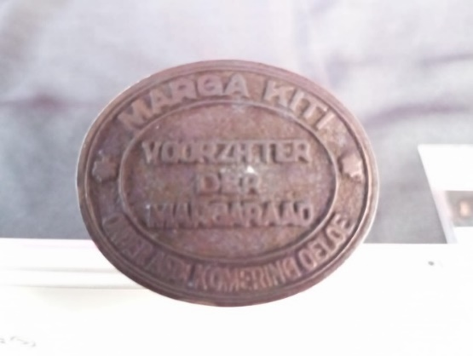

Gambar 12. Stempel 2
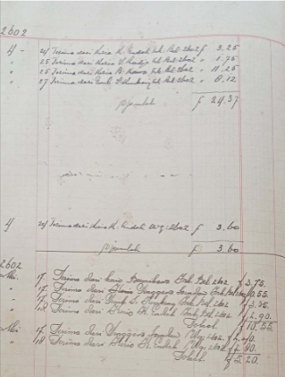
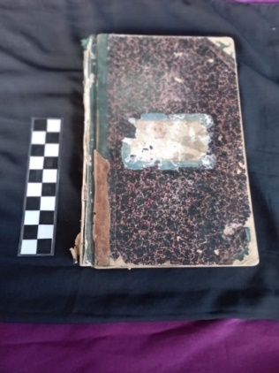
(DokumentasiKoleksiPribadi 2023)

SetelahPangeran Hasan, yang menjabatsebagaiPasirahyaituHajiman. Tetapi, sebelumHajimanmenjabatsebagaiPasirah, Bustari Hasan anakdariPangeran Hasan terlebihdahulu yang menjabatsebagaiPasirahkarenaditunjuk oleh Kolonial Belanda.

DesaSegaraKembang Pada Masa PenjajahanJepang
Pada masa PenjajahanJepang, MargaKitimasihdipimpin oleh PasirahBustari Hasan anakdariPangeran Hasan. Hal inidibuktikandenganadanyabukucatatanatauarsip yang berangkatahun 1942 dimanaJepanguntukpertamakalinyamenjajah Indonesia.
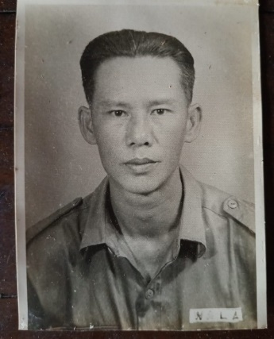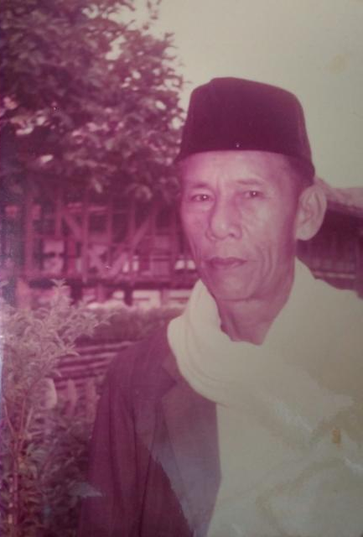
Gambar 13. FotoBustari Hasan Waktu Muda dan Waktu Tua
(DokumentasiKoleksiPribadi 2023)
Pada masa pemerintahan Bustari Hasan tahun 1942 sampai dengan 1945 masa penjajahan Jepang diterapkan pajak jalan yang tertulis dibuku arsip atau catatan tahun 1942, di buku tersebut menjelaskan serah terima pajak jalan dari kerio-kerio desa yang nantinya pajak jalan tersebut akan diserahkan kepada Paduka Tuan Kepala Negeri di Martapura dan Baturaja.

Gambar 14 Buku Masa Penjajahan Jepang Sampai Indoneisa Merdeka
(Dokumentasi Koleksi Pribadi 2023)

Pada masa pemerintahannya juga Bustari Hasan membuka dan membangun aliran sungai kecil yang bernama Sungai Way Tias (Wawancara Ibu Hayuning pada tanggal 10 Januari 2023).
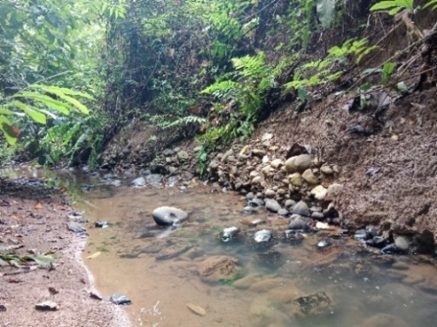
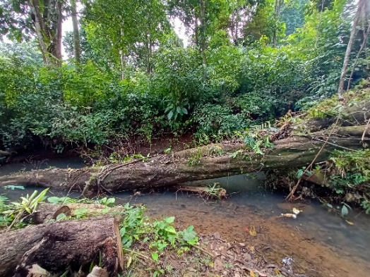
Gambar 15. Sungai Way Tias
(Dokumentasi Koleksi Pribadi 2023)

Dapat disimpulkan pada tahun 1942 sampai dengan 1945 masa penjajahan Jepang dipimpin oleh Pasirah Bustari Hasan dan belum terdapat pergantian Pasirah.

DesaSegaraKembang Pada Masa Indonesia Merdeka
Pada masa Indonesia Merdeka pertama kalinya Desa Segara Kembang masih dipimpin oleh Pasirah Bustari Hasan. Hal ini dibuktikan dengan adanya buku arsip atau catatan pada tahun 1945, ditahun tersebut pajak jalan masih diterapkan dan diserahkah kepada Wedana Komering di Martapura.
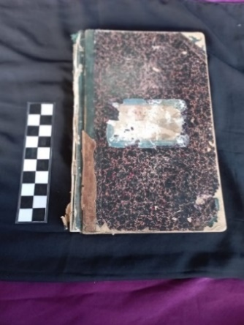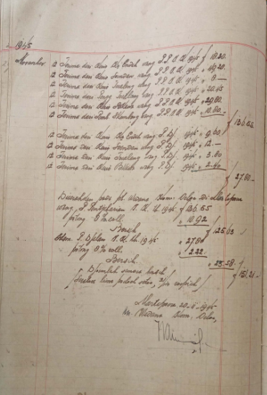
Gambar 16. Buku Masa Penjajahan Jepang Sampai Indonesia Merdeka
(Dokumentasi Koleksi Pribadi 2023)

Terdapat juga Jurnal Kasbook Marga Kiti 1949 yang digunakan pada tahun 1949 sampai dengan tanggal 31 Desember 1950. Dilihat dari isi dalam buku bahwa terdapat gaji yang diterima oleh kerio-kerio desa di Marga Kiti yaitu sebagai berikut:
- Kerio Tualang : 15 Rupiah
- Kerio Gedung Pakuon : 47, 50 Rupiah
- Kerio Sukaraja : 25 Rupiah
- Kerio SegaraKembang : 47, 50 Rupiah
- Kerio BumiKawa : 47, 50 Rupiah
- Kerio Karang Endah : 50 Rupiah
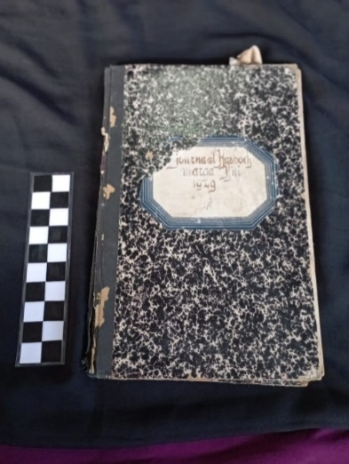
Gambar 17. JurnalKasbookMargaKiti
(DokumentasiKoleksiPribadi 2023)

Ditemukan juga catatansumbanganuntukhariPahlawan Indonesia tanggal 10 November 1949. Sumbangannyaantara lain: beras, gula, kecap, maizena, warning (tembakau), milk powder, kornet, dll. Pada masa pemerintahanPasirahBustari Hasan juga terdapatpegawai B.B sebanyak 39 orang.

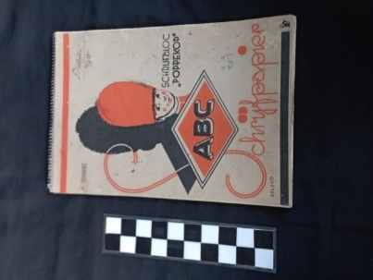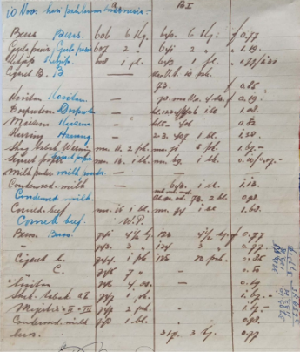
Gambar 18. CatatanSumbangan Hari Pahlawan 1949
(DokumentasiKoleksiPribadi 2023)

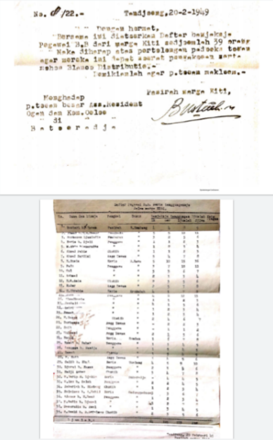
Gambar 19. Daftar Pegawai B.B
(DokumentasiKoleksiPribadi 2023)

Sekitartahun 1950 PasirahBustari Hasan mengundurkandirimenjadiPasirah dan digantikan oleh PasirahHajiman. Tidakdapatdipastikanceritamengenai masa pemerintahanPasirahHajimaninidikarenakankurangnyacatatanatauarsip yang menjelaskantentang masa pemerintahannya, tetapiterdapatsatucatatan yang menyebutkanserahterimabarang-barangdari masa pemerintahanBustari Hasan kepadaPasirahHajiman. SetelahPasirahHajimanmenjabatbarulahterpilihkembaliPasirahBustari Hasan yang menjadiPasirahMargaKitisampaidengansekitartahun 1969 atau 1970 (Wawancara Bapak SadiyaPadani pada tanggal 29 April 2023).
SetelahitudiangkatlahPasirahterakhiryaituPasirah Abdullah Said. Pada masa pemerintahanPasirah Abdullah Said terdapatcatatanrapattahun 1975 mengenai batas MargaKiti dan juga pada rapattersebutdijelaskan pada masa pemerintahannyaterdapat 8 Dusun dan 8 Kerio.
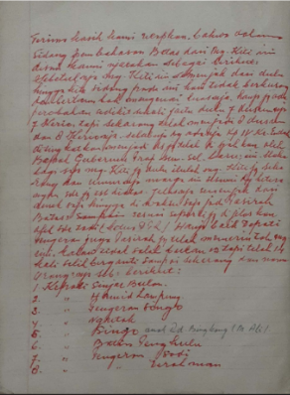
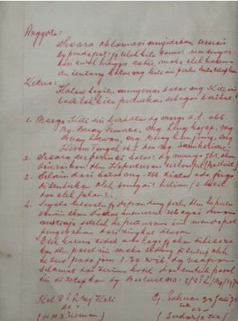
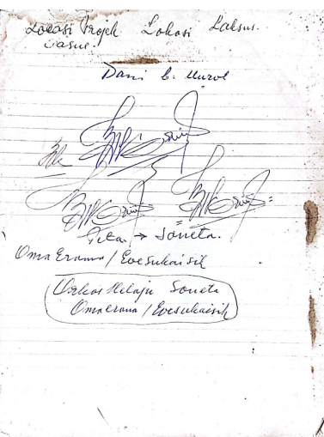

Gambar 20. Data Sejarah DesaSegaraKembang
(DokumentasiKoleksiPribadi 2023)

Masa pemerintahanPasirah Abdullah Said tersebutmerupakan masa pemerintahanMargaKititerakhir di DesaSegaraKembang, karena pada tahun 1983 terdapatkeputusantentangpenghapusansistemMarga di Indonesia dan digantikandengansistemKepalaDesamelaluipemilihandemokrasidariseluruhrakyat. SaatituanaktertuadariBustari Hasan yang bernamaThamrinBustarisempatterpilih dan menjadiKepalaDesaSegaraKembangsertatokohmasyarakat di desatersebut.

SumberPembelajaran Sejarah Lokal Di SMA DaarulAitam Palembang
Setelahmembuatmateri ajar terkait Sejarah DesaSegaraKembangKabupaten OKU, penelitianinisesuaidengantigaKompetensi Dasar dalamsilabus Sejarah Indonesia kelas 11 yaitu KD 3.1 Menganalisis proses masuk dan perkembanganpenjajahanbangsaEropa (Portugis, Spanyol, Belanda, Inggris) ke Indonesia, KD 3.5 MenganalisissifatpendudukanJepang dan responbangsa Indonesia, dan KD 3.7 Menganalisisperistiwaproklamasikemerdekaan dan maknanyabagikehidupansosial, budaya, ekonomi, politik, dan pendidikanbangsa Indonesia, penelitimelakukanwawancaradengan Ibu Hesti, S.Pdselaku guru sejarah di SMA DaarulAitam Palembang.
Sebelumwawancarapenelitimenjelaskanterkaitmateri ajar disertaidengangambar-gambarbuktipeninggalan agar pesertadidiklebihmemahamipenjelasandarimateri yang diajarkan dan juga menyerahkan RPP sertasilabus yang sesuaidenganmateri yang akandiajarkan. Dalamwawancaraini Ibu Hestimemberikanpendapatbahwamateriini sangat efektifdiajarkan di sekolahkarenadapatmenambahwawasan dan pengetahuanpesertadidiksertalebihmenghargainiai-nilai yang terkandungdalamsejarahlokal.
Penelitidiberi saran agar menggunakanmetodePitcure and Pitcurekarenadenganmenggunakanmetodetersebutpesertadidikmenjadilebihefektif dan aktifuntukmenganalisapermasalahandigambar yang disediakan (Wawancara Ibu Hesti, S.Pd pada tanggal 20 Mei 2023).
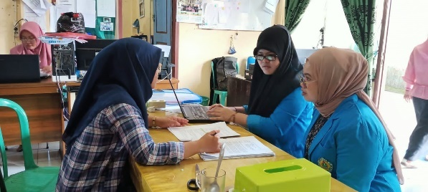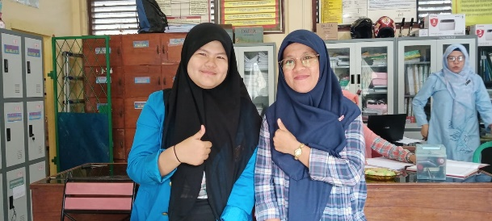
Gambar 21.WawancaraDengan Guru Sejarah SMA DaarulAitam Palembang
(DokumentasiKoleksiPribadi 2023)

Dari penjelasan diatas dapat disimpulkan bahwa guru haruslah menggunakan model dan metode yang sesuai dengan materi yang akan diajarkan. Sehingga peserta didik menjadi lebih aktif dalam belajar dan dapat meningkatkan minat mereka dalam memahami pembelajaran yang diajarkan oleh guru.

PENUTUP
Simpulan
Berdasarkan hasil penelitan dan pembahasan yang sesuai dengan tujuan penelitian dapat disimpulkan bahwasannya Desa Segara Kembang yang terletak di Kecamatan Lengkiti, Kabupaten Ogan Komering Ulu (OKU), Provinsi Sumatera Selatan memiliki cerita sejarahnya tersendiri yang mana telah diceritakan secara turun-temurun dengan disertai bukti-bukti peninggalan berupa arsip catatan dan yang lainnya.
Pada penelitian ini telah dijelaskan mengenai sejarah lokal yang terdapat di Desa Segara Kembang Kabupaten OKU terdapat pembelajaran yang dapat kita ambil mengenai sejarah lokal di Desa Segara Kembang. Selain itu dengan ditemukan banyaknya bukti yang disimpan oleh masyarakat desa maupun keturunan dari Pasirah Marga Kiti terdahulu dapat memperkuat sejarah lokal yang terdapat di Desa Segara Kembang. Ini merupakan salah satu nilai sejarah yang dapat kita ambil dalam penelitian ini.
Dari banyaknya bukti yang telah peneliti temukan sangat membantu untuk meneliti dan untuk menambah pengetahuan serta wawasan terkait sejarah Desa Segara Kembang mulai dari Kepuyangan dan Pendiri Desa yang menjelaskan asal mula Desa Segara Kembang terbentuk, Sistem Marga yang terdapat di Desa Segara Kembang, Desa Segara Kembang pada masa Kolonial Belanda, Penjajahan Jepang, sampai dengan Indonesia Merdeka. Dalam penelitian ini juga terdapat tokoh-tokoh
penting yang terdapat dalam sejarah Desa Segara Kembang Kabupaten OKU, seperti Pasirah yang pernah memimpin Marga Kiti.
Semoga dengan adanya penelitian ini dapat menambah kembali wawasan masyarakat dan peserta didik terkait pentingnya sejarah kelokalan yang berada disuatu daerah di Indonesia dan membangun kesadaran sejarah serta karakter bangsa. Selain itu, dapat menambah wawasan untuk mengenal jati diri suatu daerah melalui sejarah lokal di Desa Segara Kembang ini.

Saran
Setelah menyelesaikan penelitian ini, maka peneliti mencoba memberikan saran-saran yang dapat dijadikan masukan, adapun saran-saran yang dapat peneliti berikan terkait dengan hasil penelitian ini, diantaranya:
- UntukPenelitiLanjutan, penelitian ini diharapkan dapat dijadikan sebagai referensi atau tambahan dalam penelitian selanjutnya mengenai Sejarah DesaSegaraKembangKabupaten OKU SebagaiSumberPembelajaran Sejarah Lokal.
- Untuk Masyarakat, penelitianinidiharapkandapatditerimadengan baik dan semoga setelah penelitian ini masyarakat Desa Segara KembangdapatlebihmengetahuitentangsejarahdariDesaSegaraKembang.
- Untuk Guru Sejarah, Penelitianinidiharapkandapatdigunakan sebagai bahan materi sebagai proses pembelajaran khususnya mengenai sejarah lokal di SMA Daarul Aitam Palembang supayatercapaipembelajaran yang efektif dan efisien.
- UntukSiswa, penelitianinidiharapkandapatmenambahpengetahuan dan memahamipentingnyamempelajarisejarahlokal di sekolah.
- UntukPemerintah, penelitianinidiharapkandapatmenjadimasukan untuk memperbanyak informasi sejarah kelokalan yang terdapat di Provinsi Sumatera Selatan.

DAFTAR PUSTAKA
Abdullah, T. (1985). Sejarah Lokal di Indonesia. Yogyakarta: Gadjah Mada University Press.
Amin, S. (2010). Pewarisan Nilai Sejarah Lokal Melalui Pembelajaran Sejarah Jalur Formal Dan Informal Pada Siswa SMA Di Kudus Kulon. 1-166.
Arifin. (2023, Januari 11). Sejarah Desa Segara Kembang. (R. S. Liza Nadiya, Interviewer)
Hasanah, H. (2017). Teknik-Teknik Observasi (Sebuah Alternatif Metode Pengumpulan Data Kualitatif Imu-Ilmu Sosial). Jurnal Walisongo, 26.
Hayuning. (2023, Januari 10). Sejarah Desa Segara Kembang. (R. S. Liza Nadiya, Interviewer)
Hesti, S. (2023, Mei 20). Penerapan Sumber Pembelajaran Sejarah Lokal Di SMA Daarul Aitam Palembang. (L. Nadiya, Interviewer)
Kammen, C. (2003). Forward to On Doing Local History; Reflections on What Historians Do, Why, and What in Means. California: Altanera.
Padani, S. (2023, April 29). Sejarah Desa Segara Kembang dan Silsilah. (L. Nadiya, Interviewer)
Raco, J. (2010). Metode Penelitian Kualitatif. Gramedia.
Rivai, A. d. (2001). Media Pembelajaran. Bandung: Sinar Baru Algosindo.
Rukajat, A. (2018). Pendekatan Penelitian Kuantitatif : Quantitative Research Approach. Deepublish.
Sugiyono. (2010). Metode Penelitian Kuantitatif, Kualitatif Dan R & D. Bandung: Alfbeta.
Sukaryanto. (2005). Peran Intellectual Empathy dan Imajinasi dalam Historiografi. Mozaik, Jurnal Kebudayaan dan Kemasyarakatan, 37-45.
Sulasman. (2014). Metodologi Penelitian Sejarah. Bandung: Pustaka Setia.
Sutopo, H. (2006). Metode Penelitian Kualitatif Dasar Teori dan Penerapannya Dalam Peneliian. Universitas Sebelas Maret.
Suwendra, I. (2018). Metodologi Penelitian Kualitatif Dalam Ilmu Sosial, Pendidikan, Kebudayaan, dan Keagamaan. Nilacakra.
Taylor, B. d. (1975). Metodologi Penelitian Kualitatif. Bandung: Remadja Karya.
Zulkarnain. (1962). Sejarah Desa Segara Kembang dan Silsilah. Segara Kembang.

